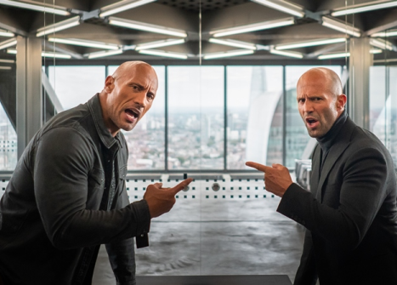
Rychle a zběsile: Hobbs a Shaw
(Fast & Furious Presents: Hobbs & Shaw)
Premiéra: 1. 8. 2019

UIP - Universal, USA / Velká Británie, 2019
Režie: David Leitch
Scénář: Chris Morgan, Drew Pierce Kamera: Jonathan Sela
Hudba: Tyler Bates
Hrají: Dwayne Johnson, Jason Statham, Vanessa Kirby, Idris Elba, Helen Mirren

Co spojuje vysvalenou americkou mlátičku Hobbse a elegantního britského zabijáka Shawa? Jeden všehoschopný gauner, kterého by sami zastavit nedokázali. Dwayne Johnson a Jason Statham řádí v akční jízdě, která je o poznání rychlejší a zběsilejší.
Když ti dva stanuli poprvé tváří v tvář ve filmu Rychle a zběsile 7, byla z toho nenávist na první pohled. Prodloužená ruka Spravedlnosti Luke Hobbs (Dwayne Johnson) a zběhlý agent britské tajné služby Deckard Shaw (Jason Statham) byli proti své vůli nakonec donuceni spolupracovat a navzdory nekonečné averzi se jim to poměrně dařilo.
I proto je asi nemělo zaskočit, že dostali společnou zakázku na nalezení a zneškodnění jedné tajné britské agentky, která údajně přešla do nepřátelského tábora. Shaw má v téhle operaci poměrně jasnou motivaci, protože jejich společným cílem je jeho mladší sestra Hattie (Vanessa Kirby). Řečeno slovy klasika, všechno je jinak, což Hobbs i Shaw zjistí hned poté, co ji najdou. Hattie se totiž na vlastní pěst pokusila zastavit jistého pana Brixtona (Idris Elba), který usiluje o vyhlazení poloviny lidstva, a sebrala mu něco, co k tomu dost potřebuje. A protože Brixton má materiální a překvapivě i fyzickou převahu, musí vzít Hobbs i Shaw nohy na ramena. Honička vede přes deštivý Londýn, radioaktivitou zamořené okolí Černobylu až na Hobbsovu rodnou Samou v Polynésii. Jenže před některými lidmi se prostě utéct nedá.
Přestože Hobbs a Shaw tvoří samostatný příběh, který na předchozí díly ságy Rychle a zběsile bezprostředně nenavazuje, kontinuita je zachována v podobě architekta celé série Chrise Morgana, který napsal scénář. A o to, abyste i u tohoto filmu valili oči u scén s přívlastkem „nezapomenutelné“, se postaral režisér David Leitch, režisér pokračování Deadpoola a prvního Johna Wicka.

Přístupnost: nevhodné pro děti do 12 let
Žánr: akční
Verze: anglicky s českými titulky
Stopáž: 136 min
Formát: 2D DCP, IMAX 2D, zvuk 5.1, 7.1, ATMOS
Monopol do: 1. 8. 2022
Programování: Zuzana Černá, GSM: 602 836 993, cerna@cinemart.cz
Filmy si objednejte na www.disfilm.cz

